一、已完成的研究工作
第一，完成了宽带 EME 通信信道的建模与特性分析。基于双站雷达方程建立了路径损耗的统一积分模型，将月面按波束覆盖离散为环形区域，逐区域考虑有效散射截面、入射角与天线增益后积分求和，使模型在宽波束条件下可退化为平均模型、在窄波束条件下保留空间差异；建立了月面地形阴影的统计描述模型；建立了准镜面反射与漫散射并存的分段式多径模型，并完成多普勒频移与扩展分析；完成链路级仿真，给出传统均衡方法在该信道下的性能基线。
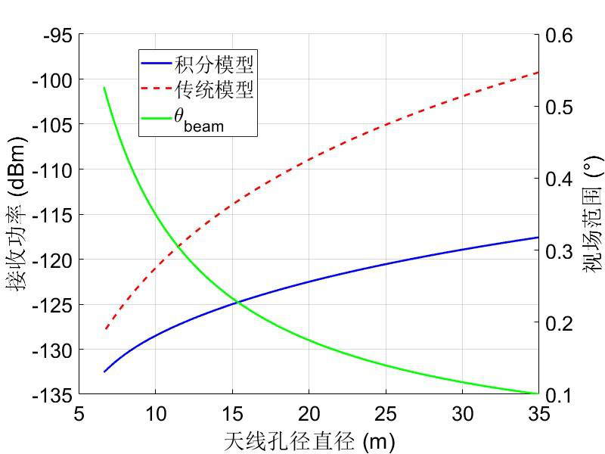
图 1 积分模型与传统平均模型的接收功率随天线孔径的变化。
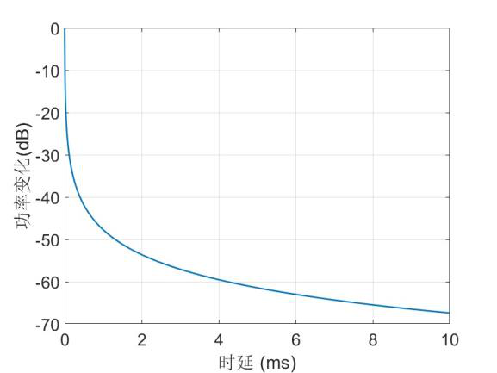
图 2 归一化时延—功率谱：早期准镜面强回波与随后衰减的漫散射尾部。
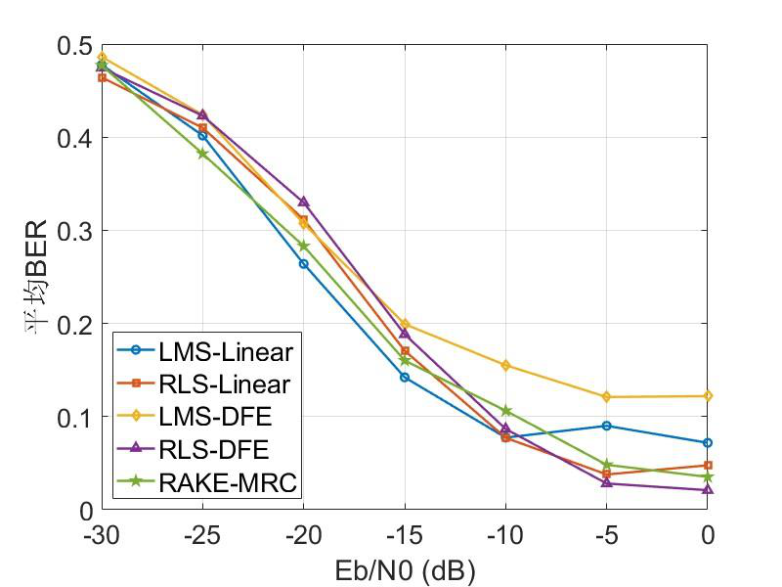
图 3 不同均衡策略在长时延多径信道下的误码率。线性与判决反馈类结构均趋于饱和。
第二，完成了长记忆信道下离线神经块均衡器的设计与训练。采用 Pilot 条件化的四层迭代展开结构，参数量 189350，输入为整帧接收波形与仅在 Adapt Pilot 位置非零的已知符号掩码，训练采用全帧等权交叉熵，checkpoint 按独立验证切片的 Data 误码率选择。离线饱和诊断确认该模型已接近当前结构下的性能上限。
第三，完成了在线贝叶斯物理状态适配的设计与独立确认。固定神经权重，仅用合法观测递推 116 维信道冲激响应后验：先以 Adapt Pilot 已知符号做后验更新，再以模型软判决作为伪观测做第二次更新，行噪声按接收噪声加符号方差传播构造，后验协方差跨帧持久并叠加过程噪声。跨帧残余干扰由上一帧末尾的软判决递推补偿。
二、阶段性成果与主要结论
第一，离线神经均衡器的均衡能力显著优于传统接收机。在包含 12 种接收方法、3 个独立种子、每种子 60 帧的主矩阵对照中，离线模型在 0、5、10、15 dB 的 Data 误码率分别为 22.19%、5.96%、1.06%、0.216%，相对同波形、同 Pilot 预算的载波频偏加判决反馈 RLS 接收机分别降低 49.6%、67.4%、84.7%、95.1%，三个种子上每个信噪比均同向。
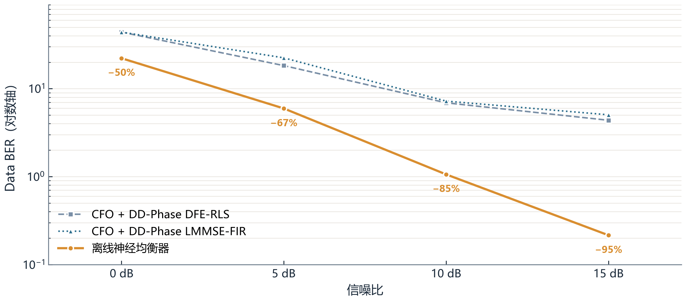
图 4 离线神经均衡器与传统均衡器的 Data 误码率对比（3 seed × 60 帧主矩阵）。相对 DFE-RLS 的误码率降低比例。
第二，该优势不是来自弱基线。在与本文方法同波形、同 Pilot 预算、同 acquisition 信道的公平对照中，传统接收机的误码率为本文方法的 2 至 12 倍，且传统方法不读取任何标签、不使用神经网络或强化学习。该对照为 3 个种子、每种子 16 帧的开发规模，已排除"靠削弱基线取胜"的可能。
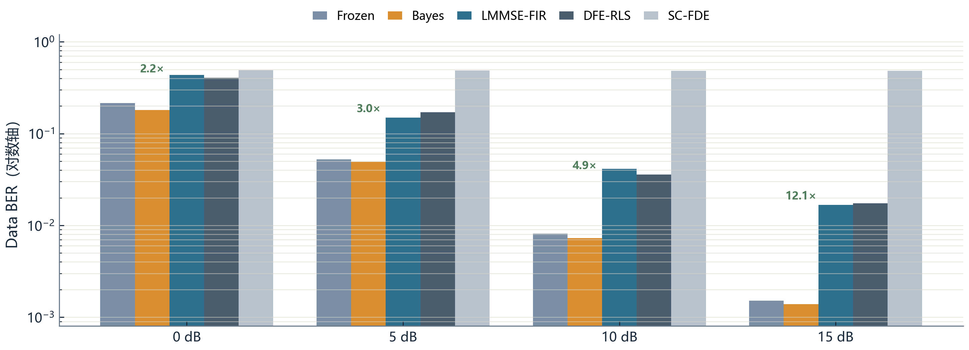
图 5 五方法公平对照（3 seed × 16 帧，seed 130001–130003）。倍数为较强传统方法误码率与 Bayes 误码率之比。
第三，在线物理状态适配通过了独立确认。使用与开发完全不重叠的 10 个独立会话、每会话 128 帧，配置、超参数与 checkpoint 在运行前冻结。四个信噪比的配对增益分别为 0.03680、0.00803、0.00197、0.000260，单侧 95% 置信下界全部为正，Holm 校正后 p 值最大为 1e-3，十个会话中无一为负。四信噪比等权平均增益 0.011767，下界 0.010188，p 值 1.26e-7。
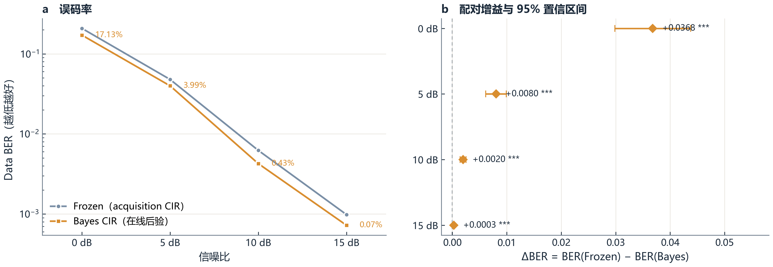
图 6 独立确认 v1：误码率曲线与配对增益森林图（10 session × 128 帧）。误差棒为 95% 置信区间。
第四，增益随会话内帧数累积并趋于饱和。将 128 帧切成 8 个窗口后，5、10、15 dB 的窗口增益随帧数上升，后段仍在提升；0 dB 的增益在早期窗口即达峰值，随后饱和并波动，按预注册判据不计为增长。该形状与"后验协方差随帧收缩、过程噪声设定稳态"的机制解释一致。
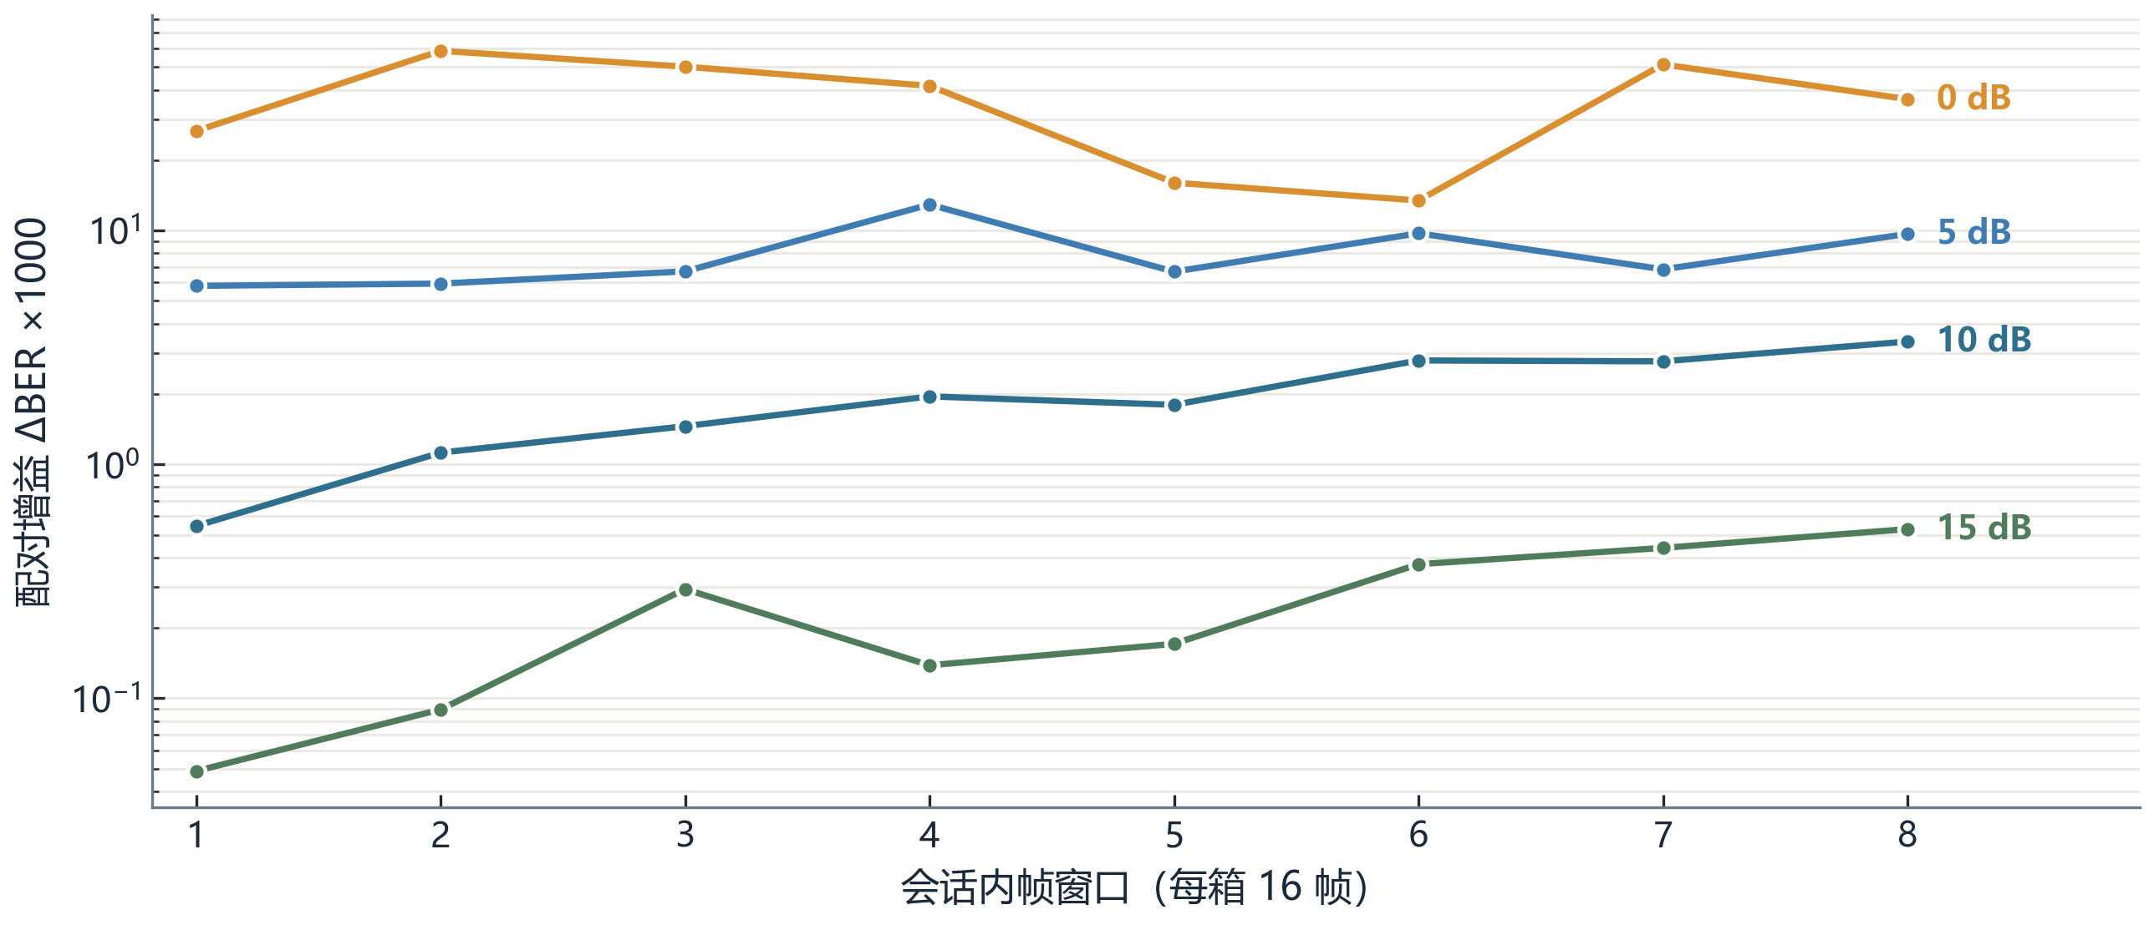
图 7 配对增益随会话内帧窗口的演化（每箱 16 帧）。0 dB 呈早期收敛后段饱和，5/10/15 dB 总体上升。
第五，增益可归因于物理状态估计的改善。信道冲激响应的归一化均方误差在四个信噪比上由 0.132、0.052、0.023、0.014 降至 0.038、0.017、0.0065、0.0035，下降幅度 67% 至 75%，与误码率增益方向一致。由于 Frozen 与 Bayes 两臂除信道后验外完全一致，该差异只能归因于在线状态跟踪。
第六，明确了当前实现的可部署程度。模型单次前向约 400 毫秒，信道状态后验约 30 毫秒，采用跨帧尾部复用后每帧总耗时约 435 毫秒；在 102.4 毫秒帧预算下仍超出约 4.2 倍，当前不具备实时性，模型前向是主要瓶颈。
三、主要创新点
第一，面向宽带 EME 大尺度衰落，提出了路径损耗的统一积分模型。将月面按波束覆盖离散为环形区域，逐区域计算有效散射截面、入射角与天线增益后积分求和，使模型在宽波束条件下退化为平均模型、在窄波束条件下保留空间差异。该模型解决了传统链路预算把月球视为平均散射目标所带来的系统性偏差，解释了天线方向增益提升不等于接收功率线性增长这一现象。
第二，面向宽带 EME 小尺度衰落，提出了准镜面与漫散射并存的参数化多径模型。将月面散射单元的空间分布映射为时延分布，把早期强反射与长尾弥散分量分别描述，使模型可以直接对应通信符号周期，从而定量给出信道记忆长度；并结合地月相对运动完成多普勒频移与扩展分析，判断同步残差并非主导瓶颈，为后续接收机设计明确了主攻方向。
第三，面向长记忆信道，提出了 Pilot 条件化的迭代展开神经均衡器。将"信道估计—均衡—判决"的迭代过程显式展开为可学习的层间映射，配合仅在 Adapt Pilot 位置非零的已知符号输入，使网络在推理时不接触任何 Data 真值。在 116 符号记忆下，该结构显著优于线性与判决反馈类传统接收机，并给出了相对同波形、同 Pilot 预算基线的可复现对照。
第四，面向部署阶段的信道失配，提出了"离线训练加在线贝叶斯物理状态适配"的接收机架构。离线阶段确定均衡能力上限，在线阶段冻结网络、只更新物理状态，二者解耦使在线增益可以单独归因。其中的贝叶斯递推以模型软判决作为伪观测，并按符号方差构造行噪声使不可靠符号自动降权，从而在不读取任何标签的前提下实现在线跟踪；配合预注册配对统计与信息边界控制，使结论可复现、失败假设被如实报告。
四、学术论文与阶段性材料
第一，《宽带 EME 通信信道的建模与特性分析》，作者李诚谦、钱骁伟、胡小玲，已投稿。
第二，第二研究点已初步完成，内容包括离线训练、在线贝叶斯适配、独立确认与公平对照。
第三，相关代码、配置、逐帧结果与统计脚本已归档，可复现离线训练、在线确认与成本测量三条流程。

